## **党史百年天天读 · 8月4日**

**重要论述**

**1935年8月4日—6日**

　　中共中央政治局在沙窝召开会议，讨论红一、红四方面军会合后的形势和任务等问题。毛泽东在会上多次发言指出：（一）西北地区进攻的敌人主要是蒋介石。从总的方面看，蒋介石的统治不是强了，而是削弱了。（二）西北地区的特点，是统治阶级最薄弱的一环，帝国主义势力最弱的地方，少数民族最集中的地方，因靠近苏联在政治上物质上能得到帮助。困难是人口稀少、物质条件缺乏、交通不便、气候条件不好等，这些都能克服。要用全力实现在西北首先是甘肃地区建立根据地的战略方针。有了总的方向，两个方面军会合后，会取得更大的胜利。（三）中央在这个区域的第一个任务，是要使一、四方面军和兄弟一样地团结。中央军委应负起使两个部队融洽起来的责任。会上，张国焘在发言中对建立川陕甘根据地的方针表示怀疑。周恩来指出：我们要相信自己的力量，现在的最高原则是取得作战胜利，其他问题要服从这个原则。会议通过张闻天起草的《关于一、四方面军会合后的政治形势与任务的决议》，重申中央两河口会议确定的集中主力北进、创造川陕甘根据地的战略方针，强调党对红军的绝对领导和一、四方面军的团结，并提出“创造出西北苏区根据地”的口号。

**1939年8月4日—15日**

　　中共中央政治局在此期间接连召开会议，听取周恩来的长篇报告。报告共四个部分：抗战两年的总结；目前时局的关键；统一战线诸问题；南方党与军队。报告引用大量历史资料，对两年抗战和国内外时局作出分析指出：中途妥协与内部分裂是目前的两大主要危险。目前克服危险的主要任务是：坚持抗战到底，反对妥协投降；坚持全国团结，反对内部分裂；力求全国进步，反对向后倒退。为要保证这三大任务的实现，必须使国民党进步，使军队进步，使中间分子进步，使国共关系进步，使统一战线进步，以促进国内阶级关系变化向着一个利于抗战的方面发展，而尤其重要的是中国共产党及其军队、边区的巩固与发展——这是以上一切进步与分化的基本保障。

　　报告根据两年来国共合作的实践，指出：当前统一战线的特点既是民族的、民主的，也是社会的。这三方面的特点是不平衡的。过去一个时期统一战线没有向好的方面发展，而是处在逆转中，目前虽有些变化，但还不是逆转的中止。因为蒋介石的思想基本是反共的，这就决定了中国的统一战线不仅是不平等的而且也不是公开法定的，使中国统一战线具有片面性的弱点。

　　报告还全面阐述了党的统一战线的原则、策略和方法，指出：在斗争上，我们要不失立场，但不争名位与形式；我们要坚持原则，但方法要机动灵活，以求达到成功；我们要争取时机，但不要操之过切，咄咄逼人。在组织上，要不暴露，不威胁，不刺激，以求实际的发展，但不能走向死路，也不要自投陷阱。在工作上，要使竞争互助让步相互为用，但竞争不应损人，克己互助不要舍己耘人，让步不能损害主力。在方式上，要讲手续，重实际，勤报告，重信义，守时间，以扩大影响，便利工作。要保持坚定的立场，谦诚的态度，学习的精神，勤勉的工作，刻苦的生活，高度的警觉性。

　　报告在谈到新四军的问题时，提出其发展方针是：向北发展，向东作战，巩固现在阵地。后来，中共中央书记处将这一方针概括为“向南巩固，向北发展，向东作战”。

**1952年8月4日**

　　毛泽东在政协第一届全国委员会常委会第三十八次扩大会议上发表讲话。谈到朝鲜停战谈判时，他指出：谈还是要谈，打还是要打，和还是要和。为什么和还是要和呢？三十年战争、百年战争是不会有的，因为长期打下去对美国很不利。一、要死人；二、要用钱；三、他们国际国内都有难以克服的矛盾；四、还有一个战略问题，它的重点是欧洲。总之，对美国来说，大势所趋，不和不利。说马上要打第三次世界大战，是吓唬人的。我们要争取十年功夫建设工业，打下强固的基础。谈到统一战线问题时，讲话指出：统一战线是否到了有一天要解散？我是不主张取消的。党外一个部长他当得很好，有什么理由撤消？能不能当部长，不是以党籍来作保证，而是以工作和为人民服务的成绩大小而定。一个国家只能以此为标准。

**1977年8月4日—8日**

　　邓小平主持科学和教育工作座谈会。4日，他在讲话时强调，实现四个现代化要从科研和教育着手。他指出：邀集这次座谈会的目的，就是要请大家一起来研究和讨论，科学研究怎样才能搞得更快更好些，教育怎样才能适应我国四个现代化建设的要求、适应赶超世界先进水平的要求。这个世纪还有二十三年，要实现四个现代化，要赶超世界先进水平，究竟从何着手？看来要从科研和教育着手。一讲科研，就离不开教育。现在科研人员后继乏人。科研人员来源可以从生产单位直接选拔、培养，但大量的还是靠大学，特别是尖端科学和理论方面的人才。所以要把大学办好。但教育只抓大学，不抓中小学不行。好多知识，要从小学开始打好基础。像语文、算术、外文，就要从小学抓起。教育工作基本方针就是遵照毛主席的教育路线去做。对毛主席的教育革命思想要准确地、完整地去理解和贯彻。比如教材要精简，一是简，二是精。简得没有内容了，就丢了这个精字；简，不能降低质量。现代自然科学一日千里，教材要做到精，就要合乎现代科学的发展水平，要用最新的科学知识来教育青年。还指出：这几年“四人帮”对科学工作、教育工作，对各行各业破坏极大，对我们国家是一个大灾难。一定要花很大的力量，把损失的时间抢回来。

　　他在听取与会者发言时插话说：要把国外先进的科学技术成果放到教材里去，把数理化和外文的基础打好。小学、中学的水平提高了，大学的情况就不同了。要做思想工作，把“臭老九”的帽子丢掉。对上山下乡知识青年中通过自学达到了较高水平的人，要研究用什么办法、经过什么途径选拔回来。这种人成千上万，要非常注意这部分人，爱护这部分人，千方百计把他们招回来上大学或当研究生。大学可以直接从高中招生。大学要办得活一点。有些青年成绩好，没毕业就可以当研究生，好的班也可以全班转入研究生。过几年后，大学要重点培养研究生。这样做，研究人员成长得快。这是个方针问题。这样出人才会快些。我相信中国人聪明，会大量出人才的。我们太落后了。我们自己要谦虚一点，说老实话，吹不得牛。高等学校特别是重点大学，必须搞科研，要承担相当多的科研项目，规划中要明确。大学不要办那么多厂，而是要多办些研究室，要出科研成果，这是大学的任务。

**党史回眸**

**1926年**

　　8月4日 中共中央发出关于坚决清洗贪污腐化分子的通告。这是党的历史上第一个惩治贪污腐败的文件。

**1941年**

　　8月4日 中共中央作出《关于敌伪军伪组织的工作决定》。《决定》指出，对敌伪斗争不能仅仅依靠军事活动，更重要的是开展反敌伪的政治活动。对敌伪军伪组织的工作，便是这种政治活动的最重要的部门之一。对敌军主要是开展瓦解工作；对伪军伪组织的总原则是，争取同情分子，控制两面派，打击坚决作恶分子。

**1950年**

　　8月4日 政务院第四十四次政务会议通过《关于划分农村阶级成分的决定》。这个决定是以1933年瑞金苏维埃中央政府制定的《怎样分析农村阶级》和《关于土地改革中一些问题的决定》为基础，根据新的情况加以补充后制定的，它为土地改革中正确划分阶级成分提供明确的政策依据。

**历史瞬间**

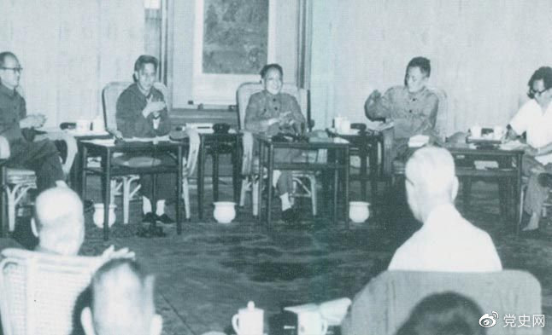

1977年8月4日—8日，邓小平主持召开科学和教育工作座谈会。